COMUNICATO STAMPA
Würth Elektronik presenta il sottile modulo radio Bluetooth Low Energy Proteus-e
Addirittura più piccolo del fratello
Waldenburg (Germania), 5 Aprile 2022 – Con il nuovo modulo radio Proteus-e, Würth Elektronik continua l'apprezzata serie Proteus Bluetooth Low Energy. Proteus-e mette in primo piano le funzionalità Bluetooth basiche per potersi rivolgere ad applicazioni per le quali il prezzo è importante. Il modulo radio si basa sullo standard Bluetooth Low Energy 5.1 e include certificati di conformità per CE, FCC, IC e TELEC. Anche con antenna integrata, Proteus-e misura solo 7 x 9 x 2 mm ed è quindi di un terzo più piccolo del modulo Proteus-III. Per applicazioni con sviluppo di firmware proprietario, il modulo viene offerto con il nome di Ophelia-I, vale a dire come puro hardware.
Proteus-e e Ophelia-I si basano sulla serie di chip nRF52805 di Nordic Semiconductor, che include un processore Arm Cortex-M4 da 64 MHz, memoria flash da 192 kB e 24 kB di RAM. La potenza in uscita massima è di 4 dBm, mentre la velocità di trasmissione dati è di 2 Mbps. In modalità di risparmio energetico, questo modulo sviluppato per applicazioni mobili richiede solo 0,3 µA. Con Proteus-e è possibile configurare connection timing, advertising packets e timing, beacons e UART. Würth Elektronik offre una evaluation board per facilitare i test e la messa in produzione. Utilizzata congiuntamente ad un software development kit, la EV board consente di collegare il modulo a microcontrollori per lo sviluppo di applicazioni. Würth Elektronik offre supporto per la progettazione e servizi di sviluppo firmware su richiesta. I moduli radio sono disponibili fin da subito a magazzino senza limite minimo d'ordine.

Immagini disponibili
Le seguenti immagini possono essere scaricate da internet e stampate: https://kk.htcm.de/press-releases/wuerth/

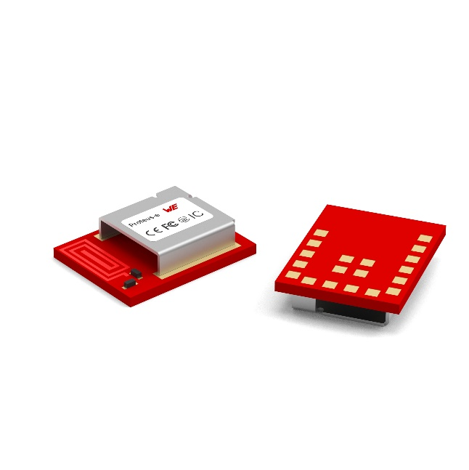
Foto di: Würth Elektronik
Anche con antenna integrata, Proteus-e misura solo 7 x 9 x 2 mm ed è quindi di un terzo più piccolo del modulo Proteus-III.
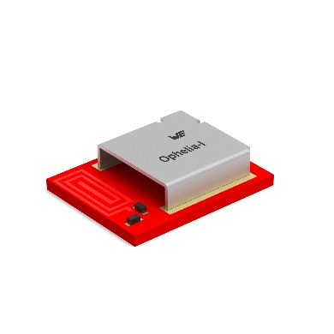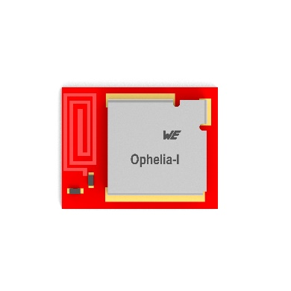
Foto di: Würth Elektronik
Il modulo BLE miniaturizzato Proteus-e è disponibile con il nome Ophelia-I per applicazioni proprietarie anche senza firmware.

Informazioni sul gruppo Würth Elektronik eiSos
Il gruppo Würth Elektronik eiSos è produttore di componenti elettronici ed elettromeccanici per il settore dell'elettronica e lo sviluppo delle tecnologie per soluzioni elettroniche orientate al futuro. Würth Elektronik eiSos è uno dei maggiori produttori europei di componenti passivi, attivo in 50 Paesi, con stabilimenti in Europa, Asia e America settentrionale che riforniscono una clientela sempre crescente a livello mondiale.
La gamma di prodotti comprende componenti per la compatibilità elettromagnetica (CEM), induttori, trasformatori, componenti HF, varistori, condensatori, resistenze, quarzi, oscillatori, moduli d'alimentazione, bobine per il trasferimento wireless di potenza, LED, sensori, connettori, elementi per gli alimentatori di potenza, tasti e interruttori, tecnologia per la connessione, portafusibili e soluzioni per la trasmissione wireless dei dati.

La disponibilità a magazzino di tutti i componenti del catalogo senza limite minimo d'ordine, i campioni gratuiti e l'elevato supporto dei nostri dipendenti specializzati e addetti alle vendite, così come la vasta scelta di strumenti per la selezione dei componenti, caratterizzano l'orientamento all'assistenza dell'impresa, unico nel suo genere.
Würth Elektronik fa parte del gruppo Würth, leader mondiale nelle tecniche di montaggio e di fissaggio. L'azienda offre impiego a 8000 dipendenti e nel 2021 ha registrato un fatturato di 1,09 miliardi di Euro.
Würth Elektronik: more than you expect!
Per ulteriori informazioni consultare il sito www.we-online.com

Per ulteriori informazioni:  Würth Elektronik eiSos GmbH & Co. KG  Sarah Hurst  Max-Eyth-Strasse 1  74638 Waldenburg  Germania  Telefono: +49 7942 945-5186  E-Mail: sarah.hurst@we-online.de  www.we-online.com | Contatto per la stampa:  HighTech communications GmbH  Brigitte Basilio  Brunhamstrasse 21  81249 München  Germania  Telefono: +49 89 500778-20  Fax: +49 89 500778-77  E-Mail: b.basilio@htcm.de  www.htcm.de

